УРОК ТОЛЕРАНТНОСТИ
- ЧТЕНИЕ СКАЗКИ
В некотором царстве, в некотором государстве жил-был купец. Была у него богатая лавка. Все в ней было: и шелка, и снадобья, и кушанья. Купец по разным странам ездил, привозил отовсюду разные диковины. Однажды решил купец поплыть на другую сторону земли. Собрал купец самых лучших матросов, самый крепкий корабль, запасся припасами и поплыл. Долго плыли, приплыли к берегу. Пошли матросы на ночлег размещаться, а купец нашел лавку, разложил товары свои по полкам. Стали к нему жители местные заходить, товарами интересоваться. А купец от всех нос воротит: запах от них рабочий, одеты уж больно скромно, манерам не обучены. Покупатели недовольными из его лавки выходили. Никто туда идти не хочет. Призадумался купец, так ведь и разориться недолго. Что делать? Сидел он и горевал возле своей лавки. Проходил мимо старичок. Остановился и сказал: «Все люди, что цветы на поляне: красивые и не очень, душистые и без запаха. Разные они. Только все они к солнышку тянутся». Сказал старичок слова эти и пропал.
ОБСУЖДЕНИЕ
- Что запомнилось в сказке?
- Что важного узнал купец?
Учитель: На нашей планете более 200 государств, расположенных на 5 континентах. У каждого народа свой язык, свои обычаи, но при этом у всех людей есть общее – все они хотят жить в мире, радоваться, смеяться, дружить и встречаться друг с другом. Люди создали Всеобщую декларацию прав человека.

КОНКУРС 1.
-Ребята, посмотрите к нам приехали гости. Давайте отгадаем, из каких они стран.
- Эта страна самая населенная в мире. В этой стране самая длинная крепостная стена – 5 тысяч километров. В этой стране живет бамбуковый медведь – панда. Здесь пьют чай уже более 2 тысяч лет.
- Что это за страна? (КИТАЙ)
- Эту страну открыл Христофор Колумб. Символ этой страны белоголовый орел. На флаге этого государства 50 белых звезд по числу штатов. По имени первого президента страны названа столица – Вашингтон. В этой стране находится Статуя Свободы.
- Догадались, о какой стране идет речь? (США)
- Эта страна знаменита своими туманами. Большинство населения леди и джентльмены. Меньшинство – королева. Она царствует, но не правит. Следование традициям и порядок – вот главная национальная черта. Столица страны стоит на реке Темза.

- О какой стране идет речь?
Дети: Англия.
- Эта страна напоминает сапог. Её столицу называют вечным городом. Страна знаменита макаронами и пиццей.
Дети: Италия.
*** Молодцы. Культур на свете очень много. Если не знать их особенностей, можно совершить много ошибок. Если вы решите отправиться с визитом в какую-нибудь страну, постарайтесь получше узнать о традициях и обычаях.
КОНКУРС 2. «В чужой монастырь»
- Предлагаю Вам игру «Вежливое приветствие».
В разных странах, у разных народов приняты свои ритуалы приветствия. Сейчас вы попробуете их проделать.
- Легкий поклон со скрещенными на груди руками (Китай)
- Легкий поклон, руки сложены перед лбом (Индия)
- Простое рукопожатие (Германия)
- Легкий поклон, ладони по бокам (Япония)
- Объятия и троекратный поцелуй (Россия)
Молодцы! Ребята, мы ещё ничего не сказали об устном народном творчестве, а ведь народные произведения – итог многовековой людской мудрости. Пословицы и поговорки у различных народов обозначают приблизительно то же самое, что и у нас русских.
КОНКУРС 3. «Мудрость не имеет границ»
На доске записаны русские пословицы. Я буду зачитывать иностранные пословицы, а вы подбираете нашу.
- Арабская пословица «Бежал от дождя – попал под ливень».
Русская «Из огня да в полымя».
- Татарская пословица «Где много пастухов, там все овцы передохнут».
Русская «У семи нянек дитя без глазу».
- Английская «Любишь танцевать – плати скрипачу».
Русская «Любишь кататься – люби и саночки возить».
- Африканская «Сын леопарда тоже леопард».
Русская «Яблоко от яблони недалеко падает»
(Упражнение «Волшебное озеро»)
- Сейчас, мы будем передавать друг другу зеркало, вы должны заглянуть внутрь, что-то там увидеть в «волшебном озере».
Там вы увидели самого уникального и неповторимого человека на свете, самого себя. Мы выяснили, что каждый человек это уникальная личность единственная в своем роде.
- Как мы должны относиться к себе?
Бережно, с любовью, с уважением, дорожить своей жизнью и жизнью окружающих, принимать себя такими, какие мы есть, то есть относиться к себе и другим с терпимостью. Сходным по значению со словом терпимость является толерантность. Произнесите это слово, - как, по-вашему, оно звучит?
(Ласково, как колокольчик, переливаясь, дружелюбно, по-дружески)
- Что нового вы узнали? Что такое толерантность? (Проявлять толерантность - значит бережно относиться ко всему живому на нашей планете, вместе бороться с насилием, понимать друг друга, чтобы строить мирное будущее.)

Заключение: Немецкий графический художник Хельмут Лангер создал эту эмблему.
- сострадание  - прощение  - сотрудничество  - уважение человеческого достоинства  - милосердие  - уважение прав других  - принятие другого таким, какой он есть | 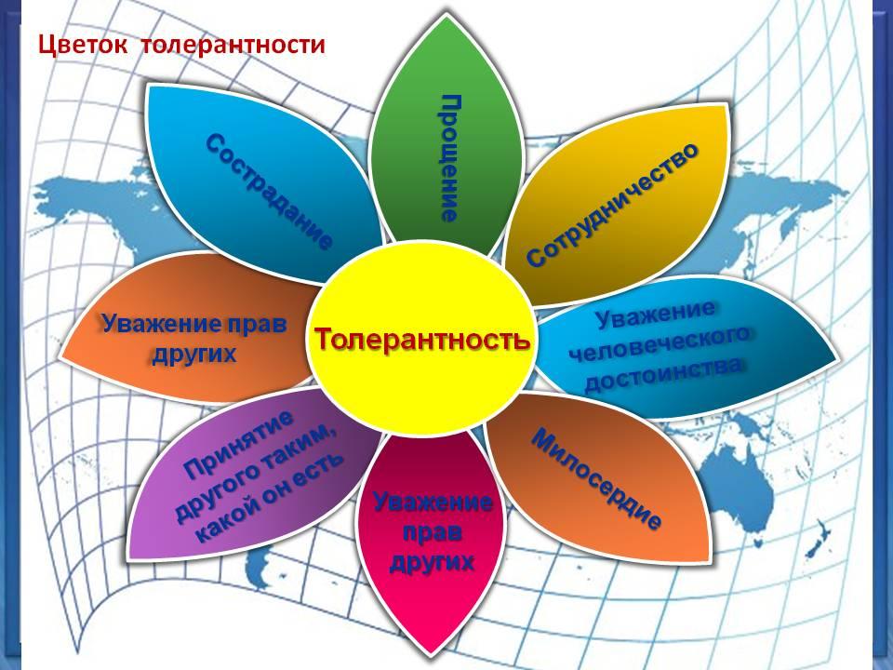
Толерантность – путь к миру и согласию.
Сейчас у всех хорошее настроение.
Давайте же относиться друг к другу так, как ты хочешь, чтобы относились к себе!

***Приложение (для индивидуальной работы учащихся)
*Урок МИРА И СОГЛАСИЯ*
На нашей планете более _______ государств, расположенных на __ континентах.
1. У всех людей есть общее – все они хотят жить _________________ , р_________________ , с__________________ , д__________________ и встречаться друг с другом, поэтому люди создали Всеобщую декларацию прав человека.
2. Запиши русские пословицы:
- Арабская пословица
«Бежал от дождя – попал под ливень».
- Татарская пословица
«Где много пастухов, там все овцы передохнут».
- Английская
«Любишь танцевать – плати скрипачу».
- Африканская
«Сын леопарда тоже леопард».
3. Как мы должны относиться к себе?
Бережно, с л_____________ , с у__________________ , дорожить своей жизнью и жизнью окружающих, принимать себя такими, какие мы есть, то есть относиться к себе и другим с терпимостью. Сходным по значению со словом терпимость является слово
Т_Л_РАНТН_СТЬ

ТОЛЕРАНТНОСТЬ

Давайте же относиться друг к другу так, как ты хочешь, чтобы относились к тебе!

